55 MIL MILLONES DE PESOS SE INVIERTEN PARA LA RECONSTRUCCIÓN DE 17 INSTITUCIONES EDUCATIVAS DE PASTO
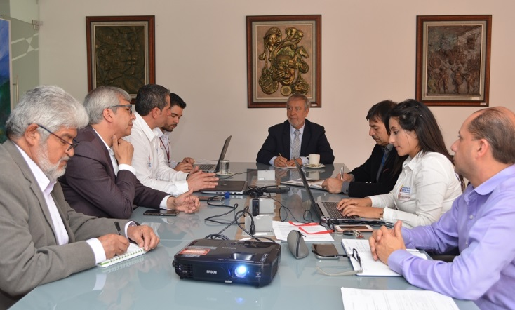
El alcalde de Pasto, Pedro Vicente Obando Ordóñez, recibió en su despacho una delegación del Fondo de Financiamiento de Infraestructura Educativa del Ministerio de Educación Nacional, que le entregó un balance del avance del proyecto, a través del cual se reconstruirán en su totalidad 17 instituciones educativas de Pasto, con una inversión sin precedentes cercana a los 55 mil millones de pesos.
Fidel Ruiz, Coordinador regional del Fondo de Financiamiento de Infraestructura Educativa para el Eje Cafetero y el Pacífico del Ministerio de Educación, quien encabezó la delegación del Gobierno Nacional, indicó que en este encuentro se pudo hacer un balance del estado de los 17 proyectos para la construcción de las instituciones educativas de Pasto. Reveló que al momento el Centro Educativo Municipal San Francisco de Asís (sede Jurado) y la Institución Educativa Municipal Gualmatán (sede Jongovito) ya se encuentran en proceso de demolición, para iniciar la fase constructiva.
Así mismo, indicó que 13 más se encuentran a la espera de la autorización de la licencia para para su demolición y posterior construcción, estas son: IEM El Encano, IEM José Antonio Galán, IEM Luis Eduardo Mora Osejo, IEM Mercedario, IEM Nuestra Señora de Guadalupe, IEM Ciudad de Pasto, IEM Heraldo Romero, IEM Libertad, IEM Liceo Central de Nariño, IEM ITSIM, IEM Nuestra Señora de la Visitación, IEM Obonuco, IEM Ciudadela Educativa de Pasto,
Finalmente dijo que los proyectos de dos instituciones educativas más, se encuentran etapa de anteproyecto, y estas son: IEM Normal Superior de Pasto e IEM Chambú. Agregó que Pasto es el municipio de Colombia que más le ha apostado a la infraestructura educativa y aseguró que la gran mayoría de estos proyectos se estarán entregando para el disfrute de los estudiantes a más tardar en junio del año 2019.
Por su parte el alcalde de Pasto se declaró muy satisfecho “estamos muy contentos con este reporte, porque ya se habla de realidades”. Dijo que “el objetivo central de este esfuerzo es que con unas instalaciones adecuadas se mejore también la calidad de la educación para los alumnos, tal como se lo contempla en nuestro plan de desarrollo”. Aseguró que en total en estos 17 proyectos se invierten cerca de 55 mil millones de pesos, aportados por el Gobierno Nacional y el municipio de Pasto.
Gracias a una dura gestión por parte del Alcalde Pedro Vicente Obando Ordóñez, ante el Ministerio de Educación Nacional, Pasto fue el municipio que más recursos logró captar, a través del Fondo de Financiación de Infraestructura Educativa, para el desarrollo de renovación de las locaciones de 17 de sus instituciones educativas. El segundo municipio capital en lograr este tipo de financiamientos fue Ibagué, que logró recursos para mejorar 11 instituciones educativas.
Información: Secretario de Educación Henry Barco Melo. Celular: 3163676471.
Somos constructores de paz

ALCALDÍA DE PASTO OFRECE PLENAS GARANTÍAS A TODOS LOS CANDIDATOS A CORPORACIONES PÚBLICAS PARA LAS ELECCIONES DE ESTE 11 DE MARZO
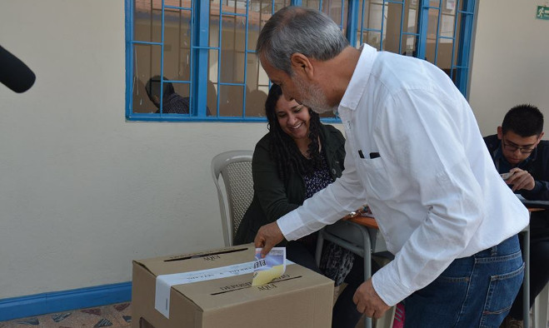
Ante la cercanía de los comicios electorales a realizarse este próximo 11 de marzo, el alcalde de Pasto, Pedro Vicente Obando Ordóñez, hizo un llamado a la toda la ciudadanía a que participe activamente y vote a conciencia, y a la vez aclaró que la Alcaldía de Pasto, ofrece plenas garantías a todos los candidatos para el desarrollo de sus campañas.
El mandatario local indicó que “el voto es una decisión de mucha responsabilidad, por ello es importante que todos los ciudadanos, ejerzan su derecho a elegir sin ningún tipo de presión de ninguna índole”. Dijo que la Alcaldía no tiene ningún candidato y que antes por el contrario, promueve la celebración de unas elecciones limpias y transparentes.
El alcalde indicó que ningún funcionario o contratista de la Administración Municipal puede ejercer presión o promover alguna candidatura para estas elecciones. Invitó a la ciudadanía a que si conoce este tipo de casos a interponer las denuncias correspondientes ante los organismos de control.
Somos constructores de paz

CONSEJO DIRECTIVO DE CONTRATO PLAN NARIÑO, ACEPTÓ INCLUIR EN SU PLAN DE ACCIÓN EL PROYECTO DE MEJORAMIENTO DE PLAZA DE MERCADO EL POTRERILLO
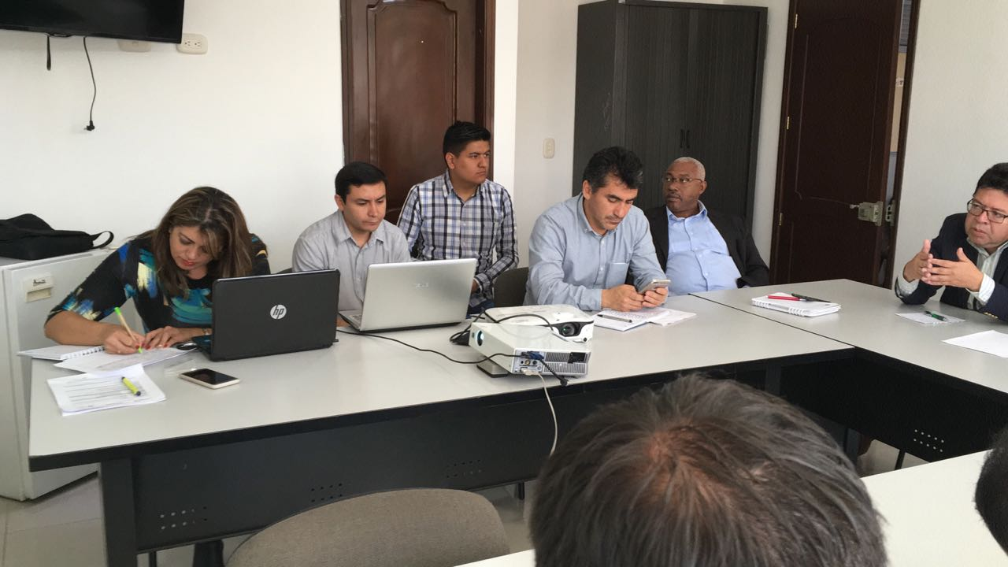
Este martes 27 de febrero, el Secretario de Desarrollo Económico y Competitividad, Nelson Leiton Portilla, socializó ante el Consejo Directivo del Contrato Plan Nariño, el proyecto de mejoramiento de la plaza de mercado El Potrerillo, solicitando sea incluido en su plan de acción 2018, solicitud que fue aceptada.
El funcionario explicó que lo que se socializó hace referencia al componente vial del proyecto, “básicamente lo que tiene que ver con la construcción de nuevas vías, mejoramiento de vías, ampliación de parqueaderos y generación de zonas de espacio público”. Indicó que este componente vial del proyecto tiene un valor superior a los 10 mil millones de pesos, y que se busca la cofinanciación por parte del Contrato Plan, de 7 mil millones de pesos y 3.400 millones serán aportados por el municipio.
Leiton Portilla recordó que el valor total del proyecto que incluye demás la construcción de nuevos pabellones, la construcción y rehabilitación de nuevas cubiertas, tiene un costo total de 32 mil millones de pesos.
Por su parte la gerente del Contrato Plan Nariño, María Teresa Hidrobo, aseguró que luego de haber aceptado la inclusión en su plan de acción de este importante proyecto para Pasto y la región, el municipio deberá a más tardar hasta el mes de julio de este año, adelantar todos los estudios del proyecto, para avanzar en su estructuración y buscar su viabilidad ante el Departamento Nacional de Planeación, quien tendrá la última palabra para lograr la cofinanciación de los 7 mil millones de pesos requeridos.
La funcionaria recordó que este proyecto es un compromiso de gestión desde el momento de la firma del Contrato Plan Nariño en el año 2013, compromiso asumido por el Gobierno Nacional, el Departamento y el Municipio.
Hasta el momento el municipio ya cuenta con los estudios de suelos y estudios topográficos para este proyecto, y se iniciará los procesos contractuales para el diseño geométrico de vías y el diseño arquitectónico de la plaza de mercado.
Información: Secretario de Desarrollo Económico, Nelson Leiton Portilla. Celular: 3104056170
Somos constructores de paz

DIRECTOR NACIONAL DE CENSOS, INVITÓ A LOS HABITANTES DE PASTO A CENSARSE A TRAVÉS DE LA VERSIÓN DIGITAL
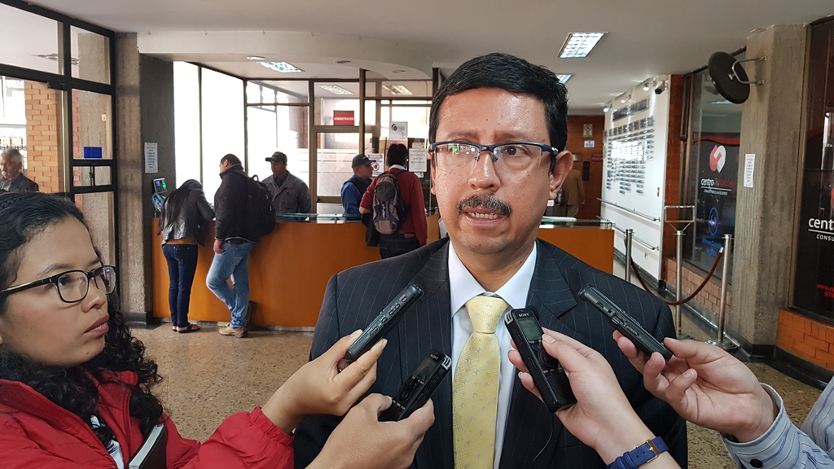
Con el fin de promocionar la primera fase del censo nacional de población y vivienda; el Director Nacional de Censos y Demografías del Departamento Administrativo Nacional de Estadística-DANE, Eduardo Freire; visitó la capital de Nariño, promoviendo la herramienta del eCenso, que hace referencia a la versión digital del censo y que estará disponible hasta el 8 de marzo.
El censo a realizarse en el 2018, es el conteo y caracterización de todos los habitantes, viviendas y hogares en el territorio nacional y permitirá conocer cuántos somos, cómo somos y dónde estamos, así lo aseguró el representante del DANE, Eduardo Freire, quien agregó que la información obtenida será utilizada para que organismos públicos y privados tomen decisiones políticas, sociales y económicas que beneficien a todos los habitantes del país.
La recolección de la información se realizará por internet y puerta a puerta; la primera se puede realizar a través de la página: ecenso.dane.gov.co y la tradicional, se cumplirá entre mayo y junio y los resultados se entregarán entre julio y agosto del presente año
Según el reporte del DANE, a la fecha, en Pasto se han censado 22.616 personas, de las cuales 11.646 son hombres y 10.930 mujeres. Los 5 primeros municipios en el Departamento de Nariño son: Pasto, Ipiales, San Andrés de Tumaco, Túquerres y Sandoná. A nivel nacional, la capital de Nariño ocupa el décimo tercer puesto entre los 1.122 municipios del país.
Somos constructores de paz

ALCALDÍA DE PASTO CONTINÚA CON LA ESTRATEGIA DE SEGURIDAD PARA LA PAZ Y CONVIVENCIA CIUDADANA “CODEPAZ”
La Alcaldía de Pasto a través de la Secretaría de Gobierno y de la Subsecretaría de Convivencia y Derechos Humanos, continua trabajando en la estrategia de Seguridad para la Paz y Convivencia Ciudadana “CODEPAZ”, la cual tiene como objetivo principal, promover estrategias de participación ciudadana a través de la conformación de comités de paz e instalación de alarmas comunitarias en cada barrio que lo solicita como medios que permitan fortalecer la seguridad integral; rescatando valores como la tolerancia, el respeto, la sana convivencia. Estas alarmas son donadas por la Alcaldía de Pasto y puestas a disposición de la comunidad después de un proceso de capacitación por parte de la Policía Metropolitana.
Ante esto, el Subsecretario de Convivencia y Derechos Humanos, Víctor Hugo Domínguez manifestó que: “La Subsecretaria de Convivencia ha realizado acciones de fortalecimiento con las diferentes comunas y barrios con las cuales ya se venían trabajando y para este año ya hemos adelantado la creación de 9 CODEPAZ en la comuna 1,7,8,9 y 10,, En este momento estamos en un proceso de contratación, analizando cotizaciones para ver cuáles son las mejores opciones para generar garantías en cuanto a las alarmas que se adquieran por parte de la Administración Municipal”
Así mismo el funcionario expresó que “los líderes y lideresas de los barrios y corregimientos que aún no tengan conformado el CODEPAZ en su sector y quieran participar activamente en los procesos de seguridad, paz y convivencia en el Municipio, pueden acercarse a la Subsecretaria de Convivencia y Derechos Humanos y realizar la respectiva solicitud para ser parte de esta estrategia y de esta forma tener acceso a este tipo de herramientas, las cuales son donadas para el fortalecimiento de la seguridad y tranquilidad de la comunidad” .
Información: Subsecretario de Convivencia y Derechos Humanos, Víctor Hugo Domínguez. Celular: 3183500457
Somos constructores de paz

LA ESCUELA DE ARTES Y OFICIOS, DA LA BIENVENIDA A MÁS DE 600 NUEVOS ESTUDIANTES DE GASTRONOMÍA, PANADERÍA, MANICURE Y PEDICURE
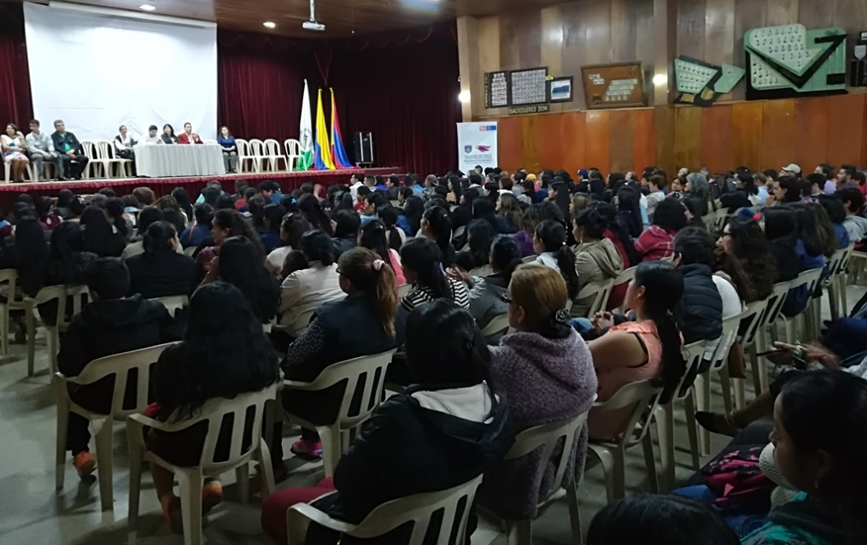
Con la presentación de casos exitosos que han nacido en la Escuela de Artes y Oficios de la Secretaría de Desarrollo Económico y Competitividad, se llevó a cabo el acto oficial de bienvenida a los nuevos estudiantes de las líneas de gastronomía, panadería, manicure y pedicure.
Son más de 600 personas, que se vincularon a la Escuela para la presente vigencia, quienes además de fortalecer sus habilidades en un oficio tendrán la posibilidad de formarse en emprendimiento, así lo afirmó la coordinadora de la Escuela de Artes y Oficios, Lucia Edith Burgos. “Esto se convierte en un proyecto de vida y el propósito es que todos los estudiantes puedan a futuro crear empresa, con el apoyo del Banco de la Esperanza”, subrayó.
Andrea Enríquez, egresada de la Escuela de Artes y Oficios en la línea de manicure y pedicure, quien compartió su experiencia con los nuevos estudiantes, dijo que ser parte de este proceso cambió su vida y le dio la posibilidad de crear su propio negocio. “Es bueno aprender un oficio, porque en mi caso, tenía una carrera y perdí mi trabajo y gracias a este proyecto de la Alcaldía pude seguir adelante. Los espacios de aprendizaje existen, debemos aprovecharlos y cristalizar nuestros sueños”.
El evento contó con la presencia del Secretario de Bienestar Social, Arley Bastidas y la Subsecretaria de Gestión y Proyectos, Magaly Arteaga Romero; que acompañaron a 20 adolescentes del programa ‘Abrazo de Amor’, que se vincularán a la Escuela de Artes y Oficios, como una estrategia del gobierno local, para impulsar sus proyectos de vida. Durante la jornada, las jóvenes recibieron kits de manicure, como un apoyo para su proceso de formación.
Información: Coordinadora Escuelas Artes y Oficios de Pasto, Lucía Edith Burgos. Teléfono: 7231716
Información: Secretario de Bienestar Social, Arley Darío Bastidas Bilbao. Celular: 3188342107
Somos constructores de paz

ALCALDÍA DE PASTO, REALIZARÁ EL LANZAMIENTO DEL LIBRO ´PAZTO, MEMORIA Y RECONCILIACIÓN´ ESTE MIÉRCOLES 28 DE FEBRERO
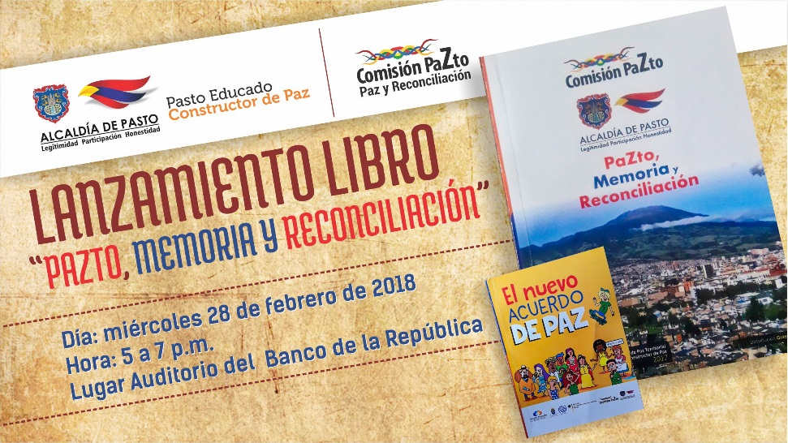
La alcaldía de Pasto, a través de la Comisión de PaZto de la Secretaría de Gobierno, invita a los medios de prensa e interesados, al lanzamiento del libro ´PaZto, Memoria y Reconciliación´, publicación que compila nueve ensayos que contribuyen, desde las diferentes miradas, a la construcción de la paz territorial, escritos por mujeres, jóvenes, niños, víctimas del conflicto, cineastas, académicos e investigadores.
La presentación de este libro, contará con la intervención en vivo de los ensayistas y será complementada con un conversatorio que hará énfasis en los acuerdos de La Habana, y se llevará a cabo este miércoles 28 de febrero a partir de las 5:00 de la tarde en el auditorio del Banco de la República.
Zabier Hernandez Buelvas coordinador de la Comisión PaZto, manifestó que, “esta publicación se convierte en una herramienta que aporta a los momentos de trascendencia para Colombia y de manera especial para el municipio de Pasto, como es la construcción de una paz duradera y estable que busca materializarse a través de la implementación de los acuerdos pactados en la Habana”.
El funcionario además agregó que el libro ´PaZto, Memoria y Reconciliación´, recoge desde la pluralidad de actores y actoras, las diversas contribuciones de la sociedad pastusa tanto urbana como rural, sus aportes y apuestas políticas de paz en el municipio de Pasto.
La presentación de esta publicación que se complementa con la cartilla ´El Nuevo Acuerdo de Paz´ cuenta con el apoyo de diversas organizaciones nacionales e internacionales y busca enseñar y comunicar sobre este trascendental tema para el presente y futuro de Colombia. La publicación es realizada como parte de la estrategia de Pedagogía de paz social e institucional, y en cumplimiento con el Plan de Desarrollo del Municipio, Pasto Educado Constructor de Paz”
Información: Miembro Comisión de Postconflicto y Paz, Zabier Hernández Buelvas. Celular: 3136575982
Somos constructores de paz

NUEVO PUENTE PEATONAL EN VEREDAS DOLORES EVITARÁ RIESGOS A SUS HABITANTES
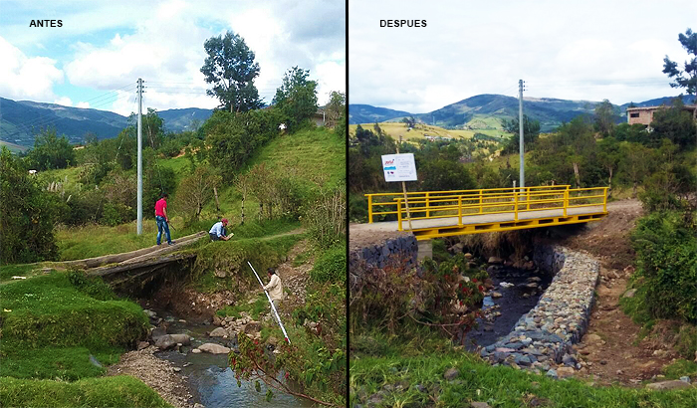
Atreves de la Secretaria de Infraestructura se realizó la construcción de un puente peatonal en la vereda Dolores corregimiento de Mocondino, obra que beneficiará a los 600 habitantes de este sector y les permitirá una transitabilidad más segura y sin exponer sus vidas como lo dio a conocer Ximena León, líder comunitaria; “Antes y más que todo en época de invierno era terrible porque se llenaba mucho de agua, incluso hasta tapaba el río, entonces era muy difícil transitarlo y se corría mucho peligro. Ahora gracias a Dios y con la ayuda del equipo de Infraestructura se logra la reconstrucción de un puente ejemplar para especialmente los niños y todas las personas que lo transitamos”.
Por su parte la Ingeniara Viviana Cabrera, Secretaria de Infraestructura de Pasto dijo que “la realización de este puente de paso peatonal es muy significativo para especialmente los estudiantes, personas de la tercera edad y todos las personas que viven en este sector, se hizo una inversión pequeña de 20 millones de pesos, pero sin embargo tienen un gran impacto en esta Vereda, porque llevaban muchos años con esta necesidad, además se tuvo en cuenta el peligro inminente de los peatones que recorrían este sector”.
La inversión en el sector rural es una de las premisas de la Administración Municipal que demuestra con estas obras que continua comprometido y en cumpliendo del avance rural dentro del programa infraestructura para la inclusión económica del Plan de Desarrollo Pasto Educado Constructor de Paz.
Información: Secretaria de Infraestructura, Viviana Elizabeth Cabrera. Celular: 3174039267
Somos constructores de paz

ALCALDÍA DE PASTO REALIZA LIMPIEZA EN RONDA HÍDRICA DE LAS QUEBRADAS GUACHUCAL Y LOS CHANCOS

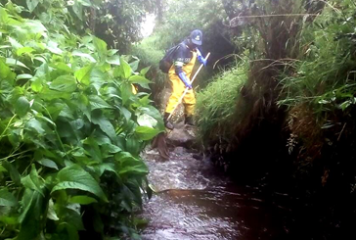

Con el fin de proteger y conservar la ronda hídrica del río Pasto y sus principales afluentes, la Alcaldía de Pasto a través de la Secretaría de Gestión Ambiental, ejecuta los proyectos "Somos Río Pasto" y "Un Millón de Árboles para la Vida" con las acciones de limpieza de la ronda hídrica de las quebradas Guachucal y Los Chancos; y mantenimiento en las coberturas vegetales de estas importantes quebradas.
La dependencia continuará con acciones similares en otros sectores de la ciudad, con el fin de promover el reconocimiento estratégico del ‘recurso agua’ y su estrecho relacionamiento con el clima y los usos del suelo, garantizando a futuro un manejo equitativo del agua y el territorio, al igual que su sostenibilidad y oferta en el largo plazo, tal como lo estipula el Plan de Desarrollo Municipal "Pasto Educado Constructor de Paz".
Información: Secretario Gestión Ambiental Jairo Burbano Narváez. Celular: 3016250635 jabuisa@hotmail.com
Somos constructores de paz

CAMPAÑA Y OPERATIVO 26 DE FEBRERO 2018 EN CONTRA DEL TRABAJO INFANTIL EN PLAZAS DE MERCADO DE LA CIUDAD DE PASTO
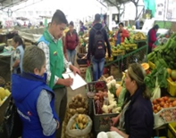
La alcaldía de Pasto en ejecución de la campaña en contra del maltrato infantil realizó un operativo en las plazas de mercados de la ciudad, para lo cual se convocó a las instituciones que luchan en contra de este flagelo.
La brigada la realizó la Dirección de Plazas de Mercado, conjuntamente con el Instituto Colombiano de Bienestar Social – ICBF, la Secretaria de Bienestar Social, Policía de Infancia y Adolescencia, Fundación PROINCO y Comisaria de Familia, con el propósito de concientizar a la población acerca de esta problemática y dar a conocer por qué es necesario intervenir para proteger a los niños y niñas.
Así mismo, en la jornada las instituciones no sólo entregaron la información que fue bien recibida por la comunidad, sino que también escucharon inquietudes por parte de los asistentes, con el propósito de seguir luchando e interviniendo las plazas de mercado de la ciudad, para buscar soluciones en favor de los infantes del municipio.
Finalmente se insistió que ante casos de maltrato infantil el ICBF tiene la línea de protección a niños, niñas y adolescentes: 141
Información: Directora Administrativa de Plazas de Mercado, Blanca Luz García Mera. Celular: 3185548374
Somos constructores de paz

ESTE 2 DE MARZO MUESTRA ARTESANAL CON ARTESANÍAS SINAI
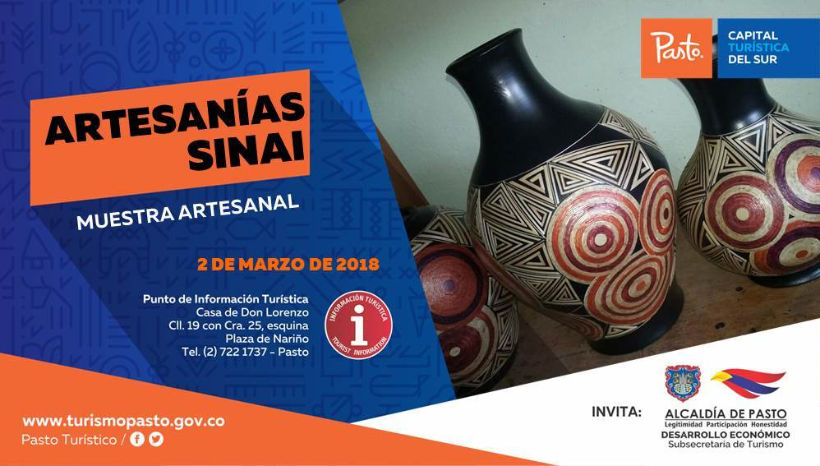
La Alcaldía de Pasto a través de la Secretaría de Desarrollo Económico y la Subsecretaría de Turismo, inicia este 2 de marzo de 2018 el Punto de Información Turística de Pasto, con las muestras artesanales de los viernes, contando para esta ocasión a ARTESANIAS SINAI, técnica donde se ven representados productos de madera como cofres, jarrones, platos y accesorios trabajados con acabados de laca catalizada y laminillas de tamo.
Esta jornada permitirá a visitantes y turistas observar productos con altos estándares de calidad, confeccionados con materiales e insumos que garantizan su durabilidad y resistencia.
Información: Subsecretaria Turismo, Elsa María Portilla Arias. Celular: 3014005333
Somos constructores de paz

Oficina de Comunicación Social
Alcaldía de Pasto

